МИНИСТЕРСТВО ОБРАЗОВАНИЯ РЕСПУБЛИКИ БЕЛАРУСЬ

Учреждение образования

«Гродненский государственный университет имени Янки Купалы»

Факультет математики и информатики

Кафедра современных технологий программирования

МИСЬКЕВИЧ АЛЕКСАНДР ЯРОСЛАВОВИЧ

**РЕАЛИЗАЦИЯ ВЕБ-САЙТА ПО МОТИВАМ ИГРЫ «ГВИНТ»**

Дипломная работа

студента 5 курса специальности

1-40 01 01 «Программное обеспечение информационных технологий»

дневной формы получения образования

|  |  |
| --- | --- |
| «Допустить к защите»  Заведующий кафедрой  _________________  Рудикова Л.В.  ____ ___________ 2015 г. | Научный руководитель  Антоник Денис Владимирович,  старший преподаватель кафедры современных технологий программирования |

Гродно 2015

**РЕЗЮМЕ**

Миськевич Александр Ярославович

Реализация веб-сайта по мотивам игры «Гвинт».

 ?? страниц, ?? иллюстраций, ?? таблиц, ?? графиков и ?? использованных литературных источников.

Ключевые слова – клиент-серверное веб-приложение, игра «Гвинт», карта, поле, ход, пас, количество очков, раунд.

Цель дипломной работы – разработать приложение для игры в «Гвинт».

Предмет исследования – система взаимодействия клиента и сервера по протоколу HTTP и WebSocket.

Методы исследования – методы объектно-ориентированного анализа и проектирования и программирования.

Проект представляет собой сайт для игры в «Гвинт». Приложение позволяет играть пользователям парами.

**SUMMARY**

Miskevich Alexander Yaroslavovich.

Implementation based on the website of the game "gvint". ?? pages ?? illustrations, ?? tables ?? graphs and ?? used literature sources.

Keywords - client-server web application game "Gvint" card box, move, pass, score, round.

The aim of the thesis - to develop an application for playing "Gvint".

Subject of research - the customer interaction system and server protocol Http and WebSocket.

Research methods - methods of object-oriented analysis and design and programming.

The project is a site for playing "Gvint". The application allows users to play in pairs.

**СОДЕРЖАНИЕ**

ПЕРЕЧЕНЬ УСЛОВНЫХ ОБОЗНАЧЕНИЙ 5

ВВЕДЕНИЕ 6

ГЛАВА 1 АНАЛИЗ ПРЕДМЕТНОЙ ОБЛАСТИ 7

1.1 Сбор информации о предметной области 7

1.2 Основные аспекты 8

1.2.1 Описание карт 8

1.2.2. Правила игры 9

1.3 Обзор существующих решений 10

1.4 Обзор существующих решений 10

ГЛАВА 2 ПРОЕКТИРОВАНИЕ СИСТЕМЫ, СВЯЗАННОЙ С ПРЕДОСТАВЛЕНИЕМ ПОЛЬЗОВАТЕЛЯМ ВОЗМОЖНОСТИ ИГРЫ В «ГВИНТ» 11

2.1 Проектирование базы данных 11

2.2 Общая архитектура реализации веб-приложения 12

2.3 Взаимодействие между клиентом и сервером 13

2.4 Разработка модели функций для веб-приложения 14

2.5 Проектирование пользовательского интерфейса 15

ПЕРЕЧЕНЬ УСЛОВНЫХ ОБОЗНАЧЕНИЙ

ПО – программное обеспечение.

ВВЕДЕНИЕ

Цель дипломной работы – разработать приложение для игры в «Гвинт».

Предусмотрено решение следующих задач:

* проанализировать предметную область;
* исследовать представленные на рынке решения;
* выявить актуальность разработки приложения;
* выбрать архитектуру приложения;
* выбрать тип взаимодействия клиента и сервера;
* спроектировать серверную часть;
* спроектировать клиентскую часть;
* выбрать средства реализации;
* реализовать серверную часть;
* протестировать серверную часть;
* разработать мокап клиентской части;
* реализовать клиентскую часть;
* протестировать клиентскую часть.

ГЛАВА 1  
АНАЛИЗ ПРЕДМЕТНОЙ ОБЛАСТИ

1.1 Сбор информации о предметной области

В наше время всё большей популярностью пользуются развлечения, в частности игры, в интернете. Игры представлены как настольными, так и веб-приложениями. Веб-приложения имеют массу главных технологических преимуществ над настольными приложениями:

* простота и дешевизна в поставке;
* простота и дешевизна в обновлении (модернизации).
* кроссплатформенность;
* централизованность хранения данных.

Целью разработки выбрана настольная пошаговая карточная игра. Настольная игра — игра, основанная на манипуляции относительно небольшим набором предметов, которые могут целиком разместиться на столе или в руках играющих. В число настольных игр входят игры со специальным полем, карточные игры, кости, солдатики и другие. Игры данной категории, в отличие от спортивных и видеоигр, не требуют активного перемещения игроков, наличия дополнительного технически сложного инвентаря или специальных сооружений, игровых площадок, полей.Карточная игра — игра с применением игральных карт, характеризуется случайным начальным состоянием, для определения которого используется набор (колода) карт. Игроки делают ходы в определённой последовательности, заданной правилами. Игрок может сколько угодно обдумывать очередной ход (в официальных соревнованиях может практиковаться контроль времени). Исход зависит от правильности хода, а не от скорости и быстроты реакции.

1.2 Основные аспекты

Для реализации была выбрана настольная игра «Гвинт». Это пошаговая карточная интеллектуальная игра для пользователей в количестве двух человек.

### 1.2.1 Описание карт

Карта имеет свой тип: карты-юниты, ситуационные карты и карты военачальника. Карты-юниты бывают трёх видов: юниты ближнего, дальнего боя и осадные орудия. В зависимости от вида карты-юниты занимают разные позиции на столе. Каждая карта-юнит имеет свой номинал от 1 до 15. Чем выше номинал, тем выше полезность карты. Карты-юниты могут иметь свои уникальные эффекты: по одной на карту (например, усилить на 1 силу всех карт в линии). Карты данного типа могут иметь статус героических, это делает их неуязвимыми к любым эффектам.

Каждая карта военачальника имеет свой уникальный эффект, который имеет гораздо большую силу, чем эффекты других карт.

Ситуационные карты это карты, имеющие следующие эффекты:

* мороз: снижает силу ближних воинов до 1;
* мгла: снижает силу дальних воинов до 1;
* ливень: снижает силу осадных орудий до 1;
* ясное небо: отменяет действие карт погоды;
* чучело: заменяет любую карту на столе, а карту со стола возвращает в руки;
* командирский рог: удваивает силу карт в одной из линий;
* казнь: уничтожает самую сильную самые сильные карты на поле.

### 1.2.2. Правила игры

Игра делится на 3 раунда: победа за игроком, кто победит в 2ух раундах. На руки игроку случайно из колоды даётся 10 карт + карта военачальника, которую можно использовать единожды за партию. Игроки по очереди выкладывают на поле свои карты или пасуют. Если игрок спасовал, то он закончил для себя раунд. Противник получает право делать ходы единолично, пока не закончатся карты или он сам не спасует, тем самым завершив раунд. В раунде побеждает противник с большей суммарной силой карт. После окончания раунда, игра либо заканчивается, либо начинается новый раунд, а использованные карты отправляются в отбой.

На рисунке 1.1 представлена схема поля игры, взятая из игры «Ведьмак 3».

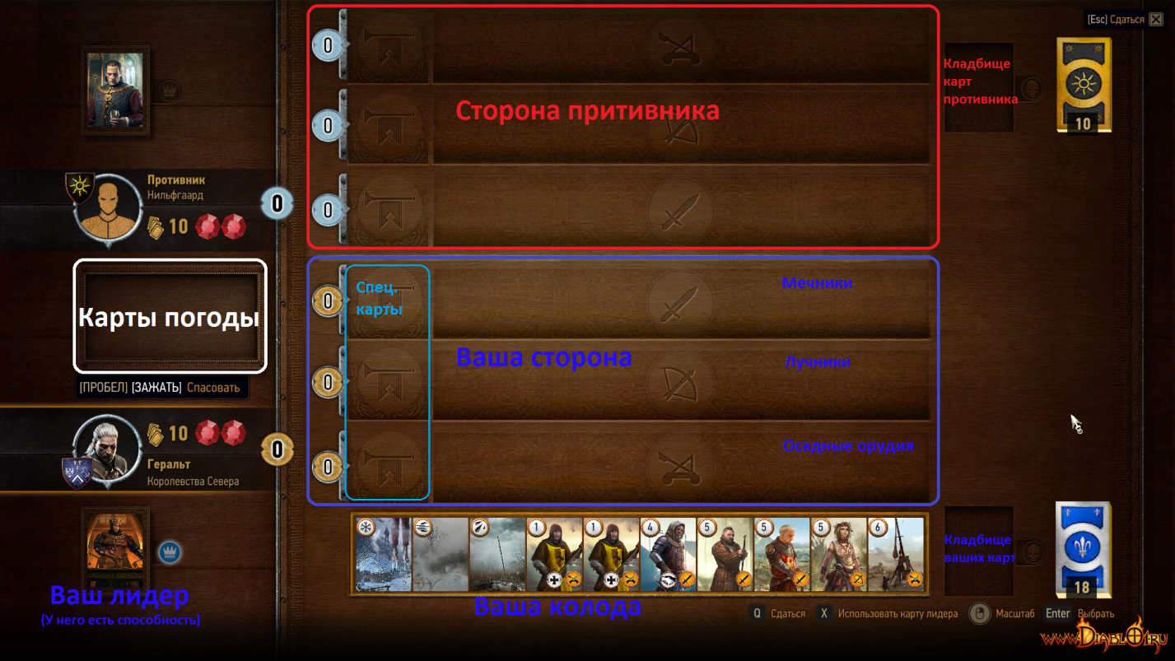

**Рисунок 1.1 – Схема поля**

1.3 Обзор существующих решений

На рынке не существует решений, которые реализуют игру «Гвинт», за исключением игры «Ведьмак 3», вместе с которой «Гвинт» и поставляется. «Ведьмак 3» реализует игру с компьютерными соперниками, не предоставляя возможности сразиться с реальными людьми.

На рисунке 1.2 изображена смена карт перед началом партии в игре «Ведьмак 3».

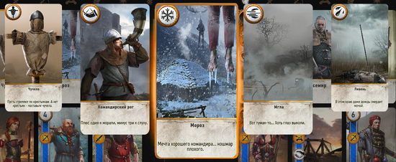

**Рисунок 1.2 – Смена карт в игре «Ведьмак 3»**

ГЛАВА 2  
ПРОЕКТИРОВАНИЕ СИСТЕМЫ, СВЯЗАННОЙ С ПРЕДОСТАВЛЕНИЕМ ПОЛЬЗОВАТЕЛЯМ ВОЗМОЖНОСТИ ИГРЫ В «ГВИНТ»

2.1 Проектирование базы данных

На основе анализа предметной области с помощью MySQL Workbench была построена IDEFX1-диаграмма базы данных.

На рисунке 2.1 изображена IDEFX1-диаграмма базы данных.

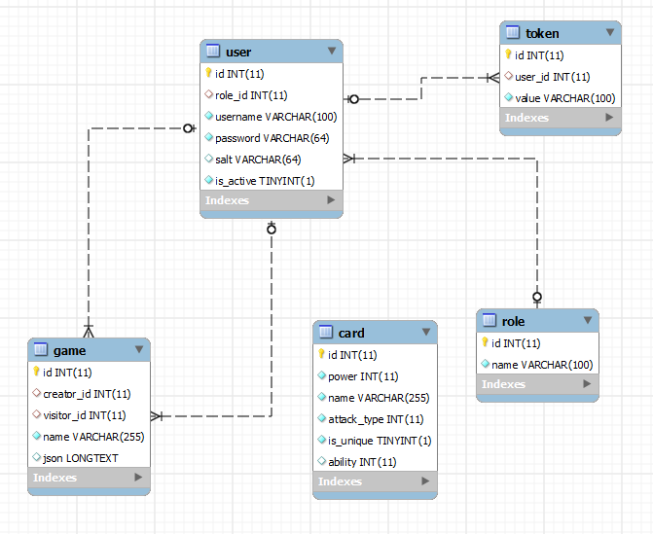

**Рисунок 2.1 – IDEFX1-диаграмма базы данных**

Таблица card не имеет прямой связи ни с одной таблицей, поэтому на IDEFX1 они не отображены. Список карт и все остальные необходимые поля для сессии хранятся с помощью атрибута json в таблице game.

2.2 Общая архитектура реализации веб-приложения

Архитектура для приложения выбрана трёхуровневая, что подразумевает архитектурную модель программного комплекса, предполагающую наличие в нём трёх компонентов: клиента, сервера приложений (к которому подключено клиентское приложение) и сервера баз данных (с которым работает сервер приложений).

Клиент (слой клиента) — это интерфейсный (обычно графический) компонент комплекса, предоставляемый конечному пользователю. Этот уровень не должен иметь прямых связей с базой данных (по требованиям безопасности и масштабируемости), быть нагруженным основной бизнес-логикой (по требованиям масштабируемости) и хранить состояние приложения (по требованиям надёжности). На этот уровень обычно выносится только простейшая бизнес-логика: интерфейс авторизации, алгоритмы шифрования, проверка вводимых значений на допустимость и соответствие формату, несложные операции с данными (сортировка, группировка, подсчёт значений), уже загруженными на терминал.

Сервер приложений (средний слой, связующий слой) располагается на втором уровне, на нём сосредоточена большая часть бизнес-логики. Вне его остаются только фрагменты, экспортируемые на клиента (терминалы), а также элементы логики, погруженные в базу данных (хранимые процедуры и триггеры). Реализация данного компонента обеспечивается связующим программным обеспечением. Серверы приложений проектируются таким образом, чтобы добавление к ним дополнительных экземпляров обеспечивало горизонтальное масштабирование производительности программного комплекса и не требовало внесения изменений в программный код приложения.

Сервер баз данных (слой данных) обеспечивает хранение данных и выносится на отдельный уровень, реализуется, как правило, средствами систем управления базами данных, подключение к этому компоненту обеспечивается только с уровня сервера приложений.

По сравнению с двухзвенной клиент-серверной архитектурой или файл-серверной архитектурой трёхуровневая архитектура обеспечивает, как правило, большую масштабируемость.Добавить схему

## 2.3 Взаимодействие между клиентом и сервером

Взаимодействие между клиентом и сервером будет происходить с помощью сразу двух протоколов: Http и WebSocket. HTTP — протокол прикладного уровня передачи данных. Основой HTTP является технология «клиент-сервер», то есть предполагается существование потребителей (клиентов), которые инициируют соединение и посылают запрос, и поставщиков (серверов), которые ожидают соединения для получения запроса, производят необходимые действия и возвращают обратно сообщение с результатом. Http будет отвечать за действия в системе, не подразумевающие постоянного соединения с сервером: регистрация, авторизация, создание и подтверждение игр. За обновление списка игр и контроль ходов будет отвечать протокол WebSocket. Это протокол полнодуплексной связи поверх TCP-соединения, предназначенный для обмена сообщениями между браузером и веб-сервером в режиме реального времени.

## 2.4 Разработка модели функций для веб-приложения

Приложение подразумевает систему «Система игры в прототип игры «Гвинт», которая реализует функционал, изображённый на диаграмме IDEF0.

На рисунке 2.2 изображена работа системы для игры, входными данными для которой являются данные для авторизации и регистрации, ходы пользователя и сообщения другим игрокам. На выходе игровая сессия и отправленные сообщения.

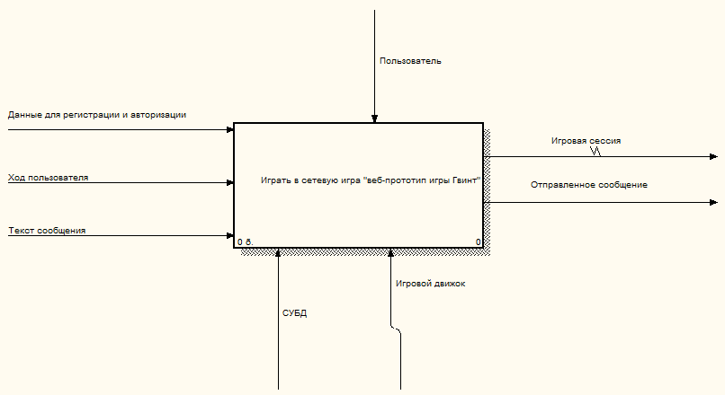

**Рисунок 2.2 – «Система игры в прототип игры «Гвинт» (IDEF0)**

Система игры в прототип игры «Гвинт» делится на подсистему авторизации/регистрации нового пользователя, подсистему создания новой игры и подсистему игры.

На рисунке 2.3 изображена диаграмма IDEF0 с функциями всех подсистем.

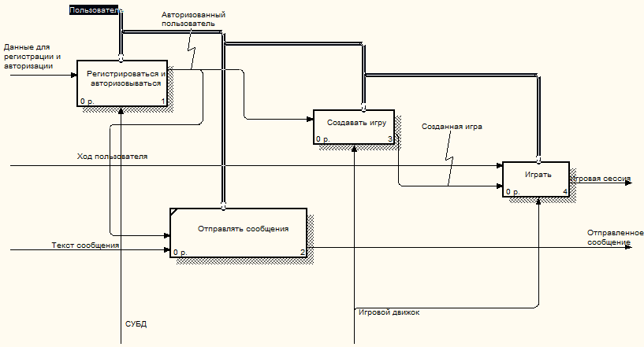

**Рисунок 2.3 – «Подсистемы» (IDEF0)**

## 2.5 Проектирование пользовательского интерфейса

Проектирование интерфейса достаточно важный шаг в создании практически любого приложения. От удобства интерфейса зависит выбор пользователя в пользу того или иного приложения. Интерфейс должен обеспечивать удобство при работе с приложением, не должен быть перегружен элементами и интуитивно понятен.

С учётом требований к интерфейсу было решено выделить панель навигации и место для контента, связанного с текущей страницей. На навигационной панели справа размещены все ссылки для работы с профилем и статистикой пользователя, а с левой – ссылка на домашнюю страницу и ссылки для работы с играми и прочим содержанием сайта.

На рисунке 2.4 представлен макет страницы.

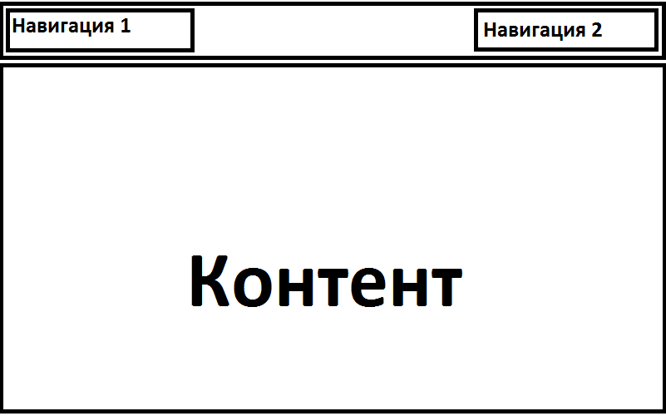

**Рисунок 2.4 – Макет интерфейса**